安全审查记录

文档检查

CSYL-WDAQ-1:多波束探测仪网络安全设计方案检查
试验标识 | CSXQ-WDAQ
用例编号 | CSYL-WDAQ-001
试验内容 | 检查多波束探测仪网络安全设计方案
首轮结果 | 不通过
首轮步骤 | 检查研制总要求、系统规格说明等文档，文档内容未设计网络安全
问题名称 | 未编制网络安全设计方案文档
原因分析
整改措施
承制方
回归步骤
回归结果

物理安全

CSYL-WLAQ-1:物理来源
试验标识 | CSXQ-WLAQ-001
用例编号 | CSXQ-WLAQ-001
试验内容 | 检查物理来源安全
首轮结果 | 待定
首轮步骤 | 通过访谈得知，数据处理单元型号:S23001A-DPU-A,显控处理单元型号：采信鉴定阶段完成的“双清单检查”结果

CSYL-WLAQ-2:自主可控检查
试验标识 | CSYL-WLAQ-002
用例编号 | CSYL-WLAQ-002
试验内容 | 检查自主可控
首轮结果 | 待定
首轮步骤 | 通过访谈得知，采信鉴定阶段完成的国产自主可控试验结果

网络架构安全

CSYL-NET-1:显控采集单元检查路由策略
试验标识 | CSXQ-NET
用例编号 | CSYL-NET-001
试验内容 | 检查显控采集单元路由策略
首轮结果 | 通过
首轮步骤 | 通过route -n检查路由规则  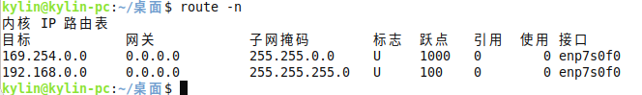

CSYL-NET-2:显控采集单元网卡配置
试验标识 | CSXQ-NET
用例编号 | CSYL-NET-002
试验内容 | 检查显控采集单元网卡配置
首轮结果 | 通过
首轮步骤 | 通过ip a|ifconfig检查网卡配置  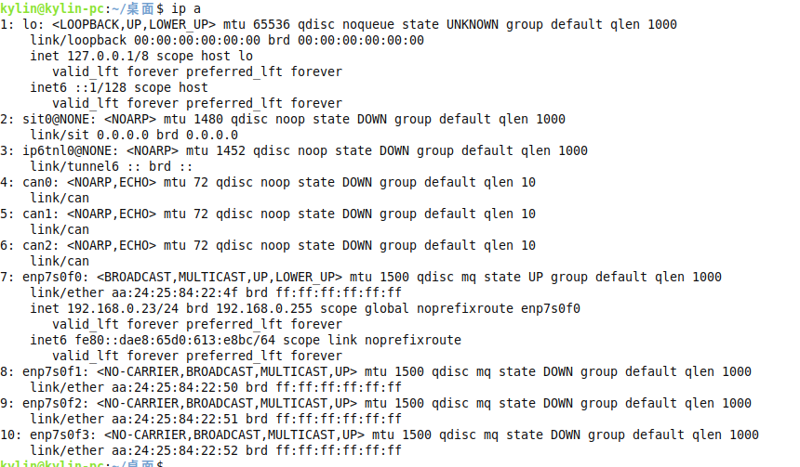

CSYL-NET-3:数据处理单元检查路由策略
试验标识 | CSXQ-NET
用例编号 | CSYL-NET-003
试验内容 | 检查数据处理单元路由策略
首轮结果 | 通过
首轮步骤 | 通过route -n检查路由规则  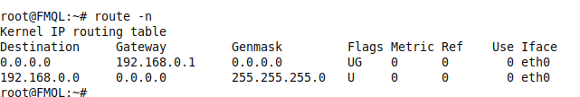

CSYL-NET-4:数据处理单元网卡配置
试验标识 | CSXQ-NET
用例编号 | CSYL-NET-004
试验内容 | 检查数据处理单元网卡配置
首轮结果 | 通过
首轮步骤 | 通过ip a|ifconfig检查网卡配置  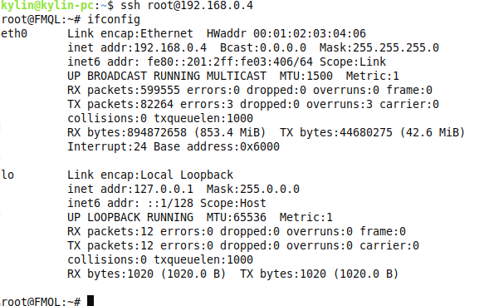

CSYL-NET-5:接收阵检查路由策略
试验标识 | CSXQ-NET
用例编号 | CSYL-NET-005
试验内容 | 检查接收阵路由策略
首轮结果 | 通过
首轮步骤 | 通过route -n检查路由规则  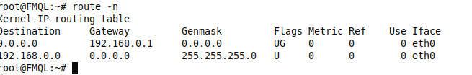

CSYL-NET-6:接收阵网卡配置
试验标识 | CSXQ-NET
用例编号 | CSYL-NET-006
试验内容 | 检查接收阵网卡配置
首轮结果 | 通过
首轮步骤 | 通过ip a|ifconfig检查网卡配置  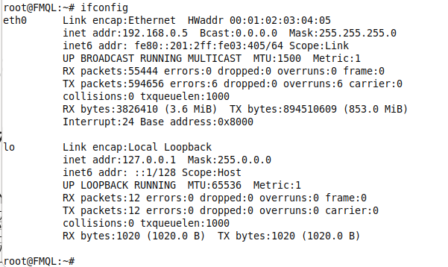

CSYL-NET-7:网络环境检查
试验标识 | CSXQ-NET
用例编号 | CSYL-NET-007
试验内容 | 检查组网架构环境
首轮结果 | 通过
首轮步骤 | 通过访谈与人工检查，数据处理单元单个主机设计冗余网口、串口保障通讯，显控采集单元项目提供双机备份，实际用户环境测探仪作为单独工作装备使用，不接入用户网络。

主机安全

主机用户权限管理与接入认证检查

CSYL-ZJAQ-1:显控采集单元检查是否存在口令认证
试验标识 | CSXQ-ZJAQ
用例编号 | CSYL-ZJAQ-001
试验内容 | 检查显控采集单元是否存在口令认证
首轮结果 | 不通过
首轮步骤 | 检查GUI桌面，进入设置-账户信息查看免密登录是否开启,发现运行免密登录  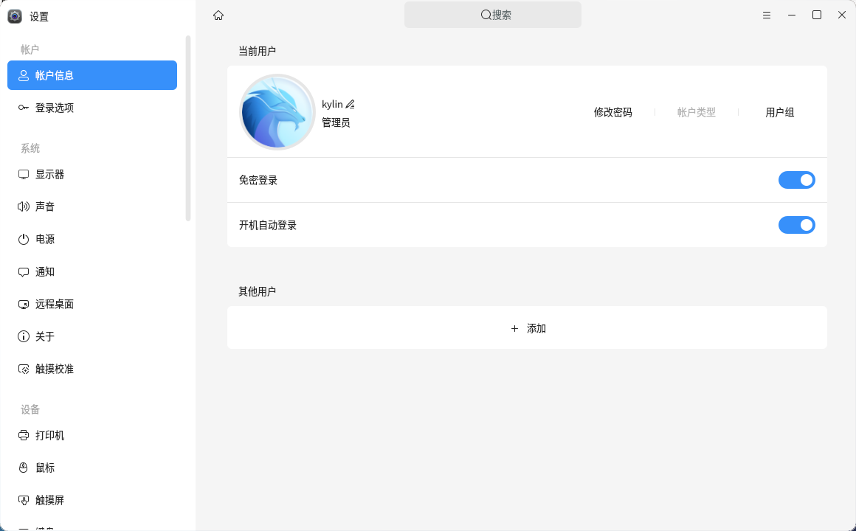  检查操作系统是否存在空密码,未发现空密码用户  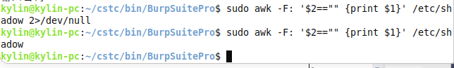
问题名称 | 显控采集单元操作系统允许免密登录
原因分析
整改措施
承制方
回归步骤
回归结果

CSYL-ZJAQ-2:显控采集单元检查密码复杂度
试验标识 | CSXQ-ZJAQ
用例编号 | CSYL-ZJAQ-002
试验内容 | 检查显控采集单元密码复杂度
首轮结果 | 不通过
首轮步骤 | 通过dcredit|ucredit|lcredit|ocredit|minclass命令查看，密码复杂度不符合要求  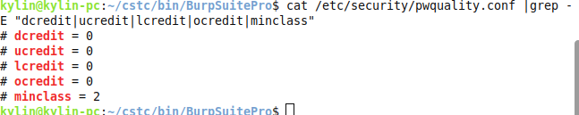
问题名称 | 显控采集单元密码复杂度不符合要求
原因分析
整改措施
承制方
回归步骤
回归结果

CSYL-ZJAQ-3:显控采集单元检查密码最小长度
试验标识 | CSXQ-ZJAQ
用例编号 | CSYL-ZJAQ-003
试验内容 | 检查显控采集单元登录密码最小长度
首轮结果 | 不通过
首轮步骤 | 通过cat /etc/security/pwquality.conf |grep -E "minlen"命令检查，未配置密码最小长度限制  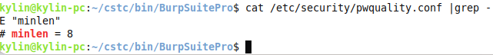
问题名称 | 显控采集单元登录密码最小长度不符合要求
原因分析
整改措施
承制方
回归步骤
回归结果

CSYL-ZJAQ-4:显控采集单元检查密码有效期
试验标识 | CSXQ-ZJAQ
用例编号 | CSYL-ZJAQ-004
试验内容 | 检查显控采集单元的密码有效期
首轮结果 | 不通过
首轮步骤 | 通过cat /etc/login.defs |grep PASS命令查看，配置的密码有效期为99999,不符合要求  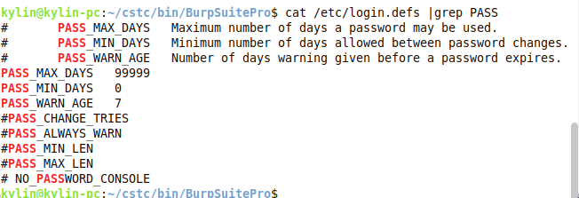
问题名称 | 显控采集单元的密码有效期不符合要求
原因分析
整改措施
承制方
回归步骤
回归结果

CSYL-ZJAQ-5:显控采集单元检查最大登录次数限制策略
试验标识 | CSXQ-ZJAQ
用例编号 | CSYL-ZJAQ-005
试验内容 | 检查显控采集单元最大登录次数限制策略
首轮结果 | 通过
首轮步骤 | 通过grep -E 'deny=|unlock_time=' /etc/pam.d/common-password /etc/pam.d/common-auth命令检查，已配置最大登录5次，锁定180s  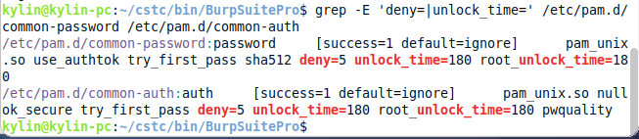

CSYL-ZJAQ-6:显控采集单元的用户权限划分
试验标识 | CSXQ-ZJAQ
用例编号 | CSYL-ZJAQ-006
试验内容 | 检查显控采集单元是否存在权限划分用户
首轮结果 | 通过
首轮步骤 | 检查操作系统具备基于用户、用户组的权限划分  用户列表：  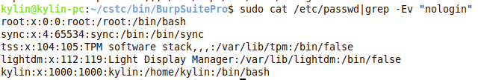  用户组列表：  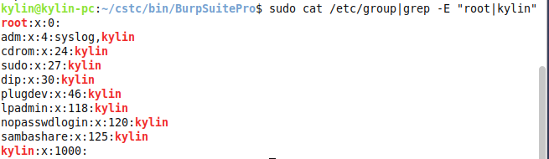

CSYL-ZJAQ-7:数据处理单元检查检查口令认证
试验标识 | CSXQ-ZJAQ
用例编号 | CSYL-ZJAQ-007
试验内容 | 检查数据处理单元口令认证
首轮结果 | 不通过
首轮步骤 | 通过cat /etc/shadow检查发现root为空密码,可以无需口令认证登录。  建议配置大小写字母、数字及特殊字符组合的强密码  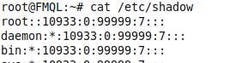  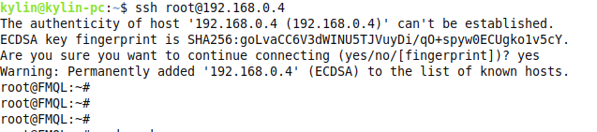
问题名称 | 数据处理单元允许空密码账户登录
原因分析
整改措施
承制方
回归步骤
回归结果

CSYL-ZJAQ-9:接收阵检查口令认证
试验标识 | CSXQ-ZJAQ
用例编号 | CSYL-ZJAQ-009
试验内容 | 检查接收阵口令认证
首轮结果 | 不通过
首轮步骤 | 通过cat /etc/shadow检查发现root为空密码,可以无需口令认证登录。  建议配置大小写字母、数字及特殊字符组合的强密码  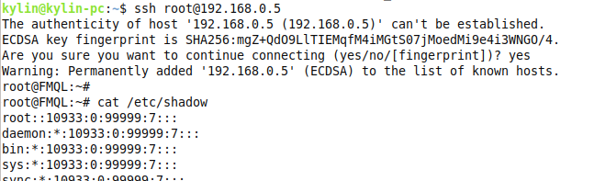
问题名称 | 接收阵允许空密码账户登录
原因分析
整改措施
承制方
回归步骤
回归结果

主机访问控制检查

CSYL-ZJAQ-11:显控采集单元访问控制检查
试验标识 | CSXQ-ZJAQ
用例编号 | CSYL-ZJAQ-011
试验内容 | 显控采集单元检查基于实现IP限制的不同方式访问控制方式查询：  基于firewall: sudo firewall -cmd --list -all  基于Iptables：sudo iptables -L -n -v  基于UFW : sudo ufw status verbose  基于基于远程服务的访问控制
首轮结果 | 不通过
首轮步骤 | 基于firewall: sudo firewall -cmd --list -all，基于Iptables：sudo iptables -L -n -v、基于UFW : sudo ufw status verbose和基于ssh：cat /etc/ssh/sshd_config|grep -E "llow|eny|Permit"的检查，未发现基于IP限制的访问控制策略  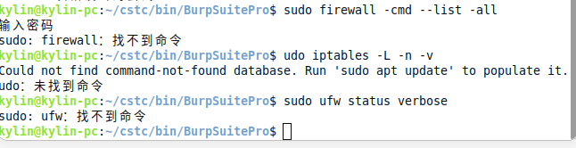  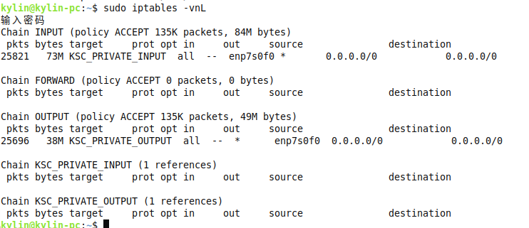  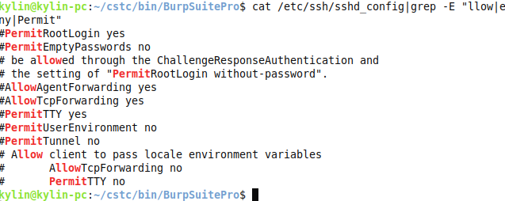
问题名称 | 未发现主机有效访问控制限制
原因分析
整改措施
承制方
回归步骤
回归结果

主机资源与备份策略

CSYL-ZJAQ-12:显控采集单元资源使用限制
试验标识 | CSXQ-ZJAQ
用例编号 | CSYL-ZJAQ-012
试验内容 | 检查显控采集单元使用资源限制
首轮结果 | 通过
首轮步骤 | 通过sudo sysctl -a|grep -E "file-max|nr-open|pid_max|vm.max_map_count|vm.overcommit_memory"命令查看资源使用限制：限制最大打开文件数量,限制单个进程打开文件数量，限制单个进程最大内存映射允许区域，限制内存不允许超额分配  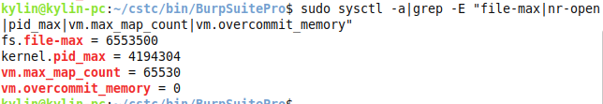

CSYL-ZJAQ-13:显控采集单元主机系统备份策略
试验标识 | CSXQ-ZJAQ
用例编号 | CSYL-ZJAQ-013
试验内容 | 检查显控采集单元主机系统备份策略
首轮结果 | 不通过
首轮步骤 | 通过ls -la /var/backups/*.bak 2>/dev/null || ls -la /backup/*.bak 2>/dev/null | head -5检查备份文件状态,实际输出结果为空  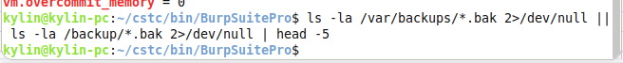
问题名称 | 未发现显控采集单元主机系统备份策略
原因分析
整改措施
承制方
回归步骤
回归结果

CSYL-ZJAQ-14:显控采集单元主机硬件备份策略
试验标识 | CSXQ-ZJAQ
用例编号 | CSYL-ZJAQ-014
试验内容 | 检查显控采集单元主机硬件备份策略
首轮结果 | 通过
首轮步骤 | 通过访谈得知，交付两个显控采集单元，一个用以应急备份

主机安全防护检查

CSYL-ZJAQ-15:显控采集单元杀毒软件
试验标识 | CSXQ-ZJAQ
用例编号 | CSYL-ZJAQ-015
试验内容 | 检查显控采集单元杀毒软件
首轮结果 | 不通过
首轮步骤 | 通过sudo ps -aux|grep -E "360|edr|qax|topsec"的检查，未发现基于IP限制的访问控制策略  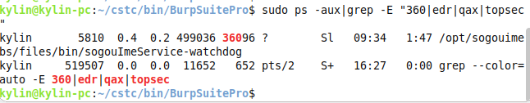
问题名称 | 显控采集单元缺少杀毒软件
原因分析
整改措施
承制方
回归步骤
回归结果

CSYL-ZJAQ-16:显控采集单元防火墙软件
试验标识 | CSXQ-ZJAQ
用例编号 | CSYL-ZJAQ-016
试验内容 | 检查显控采集单元防火墙软件
首轮结果 | 不通过
首轮步骤 | 基于firewall: sudo firewall -cmd --list -all，基于Iptables：sudo iptables -L -n -v、基于UFW : sudo ufw status verbose的检查，未发现基于IP限制的访问控制策略  
问题名称 | 显控采集单元缺少防火墙软件
原因分析
整改措施
承制方
回归步骤
回归结果

CSYL-ZJAQ-17:显控采集单元文件保护
试验标识 | CSXQ-ZJAQ
用例编号 | CSYL-ZJAQ-017
试验内容 | 检查显控采集单元操作系统文件保护
首轮结果 | 通过
首轮步骤 | 通过ll /etc/passwd /etc/shadow命令查看文件已按需配置权限访问控制保护，通getstatus查看已开启文件保护  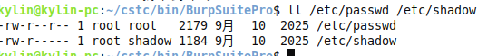  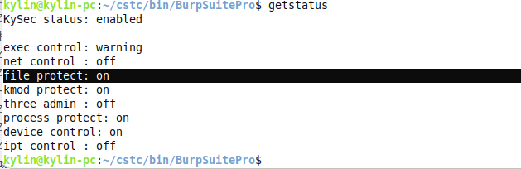

CSYL-ZJAQ-18:显控采集单元
试验标识 | CSXQ-ZJAQ
用例编号 | CSYL-ZJAQ-018
试验内容
首轮结果
首轮步骤
问题名称
原因分析
整改措施
承制方
回归步骤
回归结果

主机安全审计检查

CSYL-ZJAQ-19:显控采集单元审计日志服务状态
试验标识 | CSXQ-ZJAQ
用例编号 | CSYL-ZJAQ-019
试验内容 | 检查显控采集单元审计日志是否开启
首轮结果 | 未通过
首轮步骤 | 通过systemctl status auditd命令，检查发现未启用auditd服务  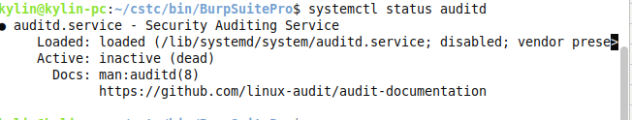
问题名称 | 显控采集单元审计日志服务未启用
原因分析
整改措施
承制方
回归步骤
回归结果

-CSYL-ZJAQ-20:显控采集单元审计日志内容检查
试验标识 | CSXQ-ZJAQ
用例编号 | CSYL-ZJAQ-020
试验内容 | 检查显控采集单元审计日志内容
首轮结果 | 不通过
首轮步骤 | 通过sudo cat /var/log/audit/audit.log命令，检查audit日志内容  当前无日志
问题名称 | 显控采集单元审计日志内容不符合要求
原因分析
整改措施
承制方
回归步骤
回归结果

CSYL-ZJAQ-21:显控采集单元系统日志服务状态
试验标识 | CSXQ-ZJAQ
用例编号 | CSYL-ZJAQ-021
试验内容 | 检查显控采集单元系统日志服务状态
首轮结果 | 通过
首轮步骤 | 通过systemctl status rsyslog命令查看，系统日志服务启用  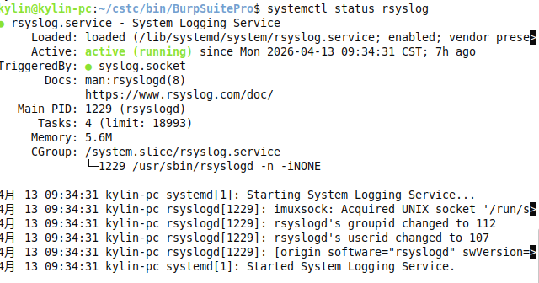

CSYL-ZJAQ-22:显控采集单元审计日志服务的日志轮转策略
试验标识 | CSXQ-ZJAQ
用例编号 | CSYL-ZJAQ-022
试验内容 | 检查显控采集单元审计日志服务的日志轮转策略
首轮结果 | 通过
首轮步骤 | 通过udo cat /etc/audit/auditd.conf命令，检查发现audit已配置日志轮转策略  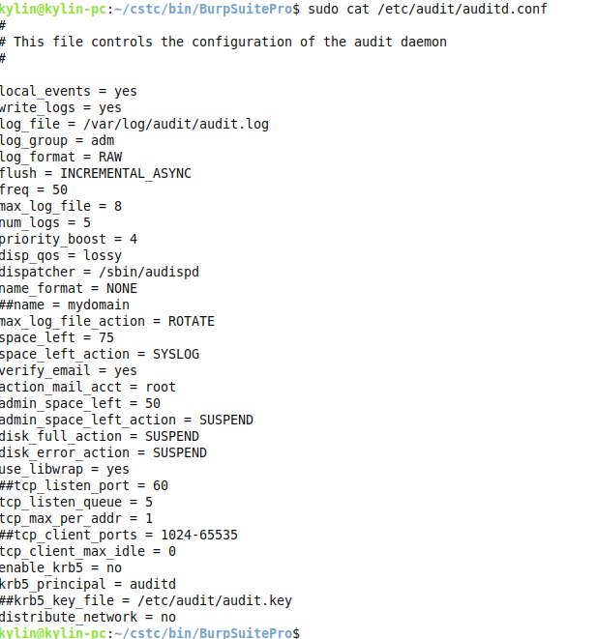

CSYL-ZJAQ-23:显控采集单元系统日志的日志轮转策略
试验标识 | CSXQ-ZJAQ
用例编号 | CSYL-ZJAQ-023
试验内容 | 检查显控采集单元系统日志的日志轮转策略
首轮结果 | 不通过
首轮步骤 | 通过sudo cat /etc/logrotate.d/rsyslog检查系统日志轮转策略，最大保留天数有7周和4周的，建议至少保留60天  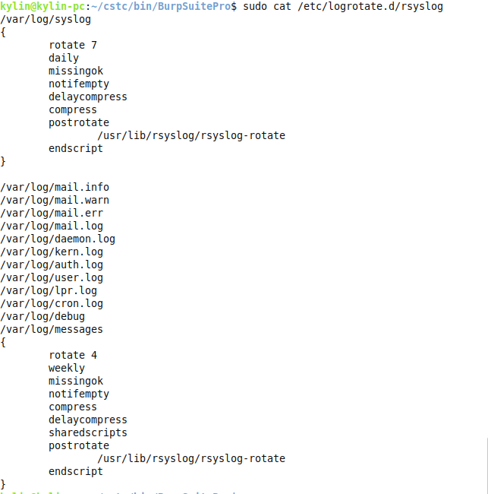
问题名称 | 显控采集单元系统日志的日志轮转策略不符合要求
原因分析
整改措施
承制方
回归步骤
回归结果

CSYL-ZJAQ-24:显控采集单元系统日志内容检查
试验标识 | CSXQ-ZJAQ
用例编号 | CSYL-ZJAQ-024
试验内容 | 检查显控采集单元系统日志内容
首轮结果 | 通过
首轮步骤 | 通过tail 命令检查auth.log、boot.log等日志，日志内容符合银河麒麟操作系统输出格式  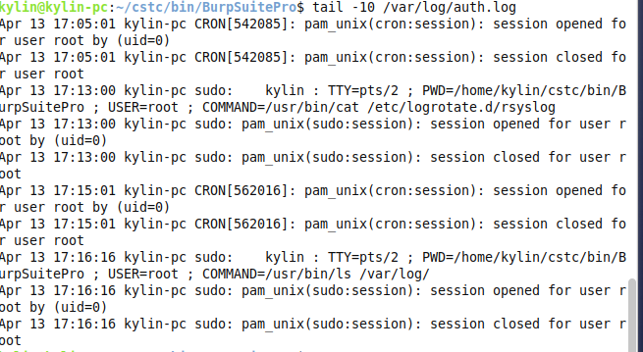

主机禁用无线功能检查

CSYL-ZJAQ-25:显控采集单元wifi等无线模块检查
试验标识 | CSXQ-ZJAQ
用例编号 | CSYL-ZJAQ-025
试验内容 | 检查显控采集单元wifi无线模块
首轮结果 | 通过
首轮步骤 | 通过iw dev\rfkill list all命令查看，未发现无线模块

CSYL-ZJAQ-26:显控采集单元蓝牙无线模块检查
试验标识 | CSXQ-ZJAQ
用例编号 | CSYL-ZJAQ-026
试验内容 | 检查显控采集单元蓝牙无线模块
首轮结果 | 通过
首轮步骤 | 通过udo hciconfig -a和sudo bluetoothctl show命令查看，未发现蓝牙无线模块  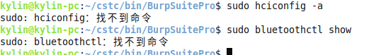

主机基础检查

CSYL-ZJAQ-27:显控采集单元补丁安装情况检查
试验标识 | CSXQ-ZJAQ
用例编号 | CSYL-ZJAQ-027
试验内容 | 检查显控采集单元补丁安装情况
首轮结果 | 通过
首轮步骤 | 通过cat /etc/os-release | grep VERSION_ID && uname –r命令，检查补丁记录  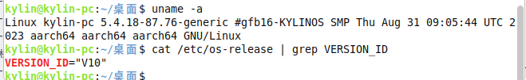
问题名称
原因分析
整改措施
承制方
回归步骤
回归结果

CSYL-ZJAQ-28:显控采集单元端口开放检查
试验标识 | CSXQ-ZJAQ
用例编号 | CSYL-ZJAQ-028
试验内容 | 检查显控采集单元端口开放情况
首轮结果 | 通过
首轮步骤 | 通过sudo netstat -aop|grep LIST命令，检查端口开放情况  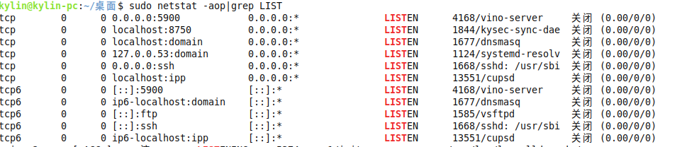

CSYL-ZJAQ-29:显控采集单元usb等物理接口检查
试验标识 | CSXQ-ZJAQ
用例编号 | CSYL-ZJAQ-029
试验内容 | 检查显控采集单元usb等物理接口情况
首轮结果 | 通过
首轮步骤 | 通过通过lsusb 2>/dev/null | head -10命令检查，输出结果为：  Bus 009 Device 001: ID 1d6b:0002 Linux Foundation 2.0 root hub  Bus 010 Device 001: ID 1d6b:0003 Linux Foundation 3.0 root hub  Bus 002 Device 001: ID 1d6b:0002 Linux Foundation 2.0 root hub  Bus 008 Device 002: ID 0eef:c002 D-WAV Scientific Co., Ltd eGalaxTouch P80H46 4114 v00_M04 k4.18.204  Bus 008 Device 001: ID 1d6b:0001 Linux Foundation 1.1 root hub  Bus 007 Device 002: ID 0603:1008 Novatek Microelectronics Corp. 唰匀䈀 䬀攀礀戀漀愀爀搀  Bus 007 Device 001: ID 1d6b:0001 Linux Foundation 1.1 root hub  Bus 006  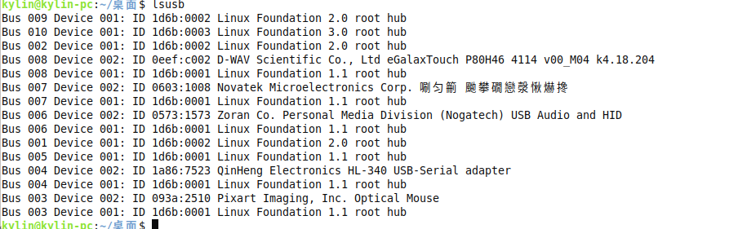

CSYL-ZJAQ-30:显控采集单元自动锁屏检查
试验标识 | CSXQ-ZJAQ
用例编号 | CSYL-ZJAQ-030
试验内容 | 检查显控采集单元自动锁屏
首轮结果 | 通过
首轮步骤 | 通过gsettings get org.gnome.desktop.screensaver lock-enabled命令检查已经启用屏保锁屏，通过gsettings get org.gnome.desktop.session idle-delay命令检查屏保等待时间为300分钟  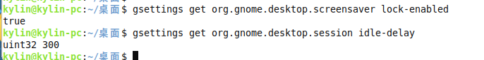

应用安全
结合资料分析，发射控制软件、声基采集软件、实时数据处理软件为完全嵌入式程序，应用检查无适用项目

通用应用软件检查

CSYL-YYAQ-1:浅水采集导航软件用户授权访问检查
试验标识 | CSXQ-YYAQ
用例编号 | CSYL-YYAQ-001
试验内容 | 检查浅水采集导航软件用户授权访问
首轮结果 | 不通过
首轮步骤 | 通过启用浅水采集导航软件，发现软件无登录认证。使用license授权（license目录：home/app/GeoBeamSurvey_Shallow/）  建议增加账户密码认证登录，密码使用强密码，且设置最大登录次数，密码有效期等安全校验  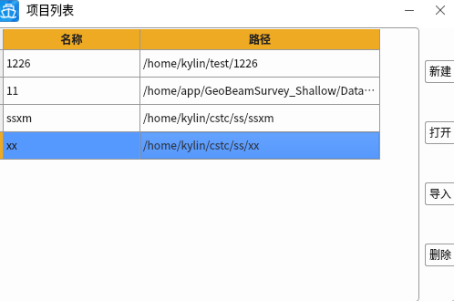  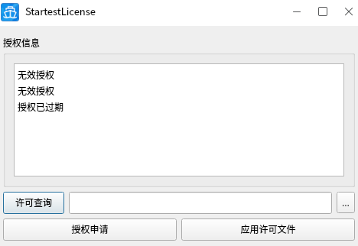
问题名称 | 浅水采集导航软件无登录认证访问
原因分析
整改措施
承制方
回归步骤
回归结果

CSYL-YYAQ-2:浅水采集导航软件最小化检查
试验标识 | CSXQ-YYAQ
用例编号 | CSYL-YYAQ-002
试验内容 | 检查浅水采集导航软件最小化检查
首轮结果 | 通过
首轮步骤 | 通过启用浅水采集导航软件，检查软件模块未发现冗余模块  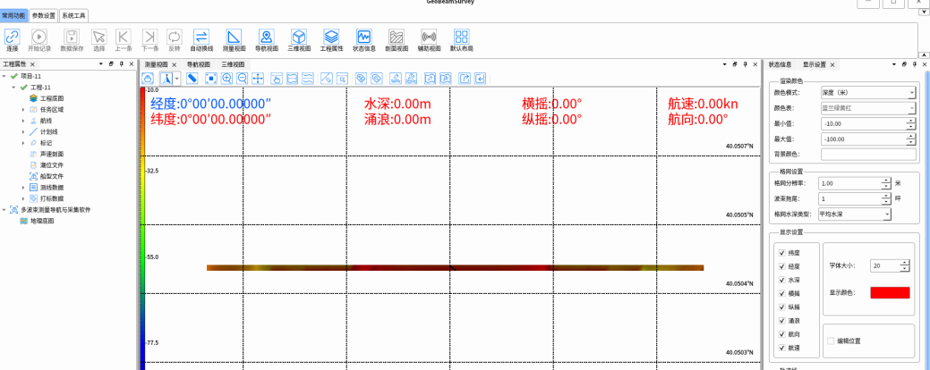
问题名称
原因分析
整改措施
承制方
回归步骤
回归结果

CSYL-YYAQ-3:浅水采集导航软件远程管理限制检查
试验标识 | CSXQ-YYAQ
用例编号 | CSYL-YYAQ-003
试验内容 | 检查浅水采集导航软件远程管理限制
首轮结果 | 通过
首轮步骤 | 通过启用浅水采集导航软件，发现软件不支持远程管理，用例不适用

CSYL-YYAQ-4:浅水采集导航软件管理端口与业务端口检查
试验标识 | CSXQ-YYAQ
用例编号 | CSYL-YYAQ-004
试验内容 | 检查浅水采集导航软件管理端口与业务端口
首轮结果 | 通过
首轮步骤 | 浅水采集导航软件为桌面应用程序，不存在管理端口，业务端口可以自定义设置  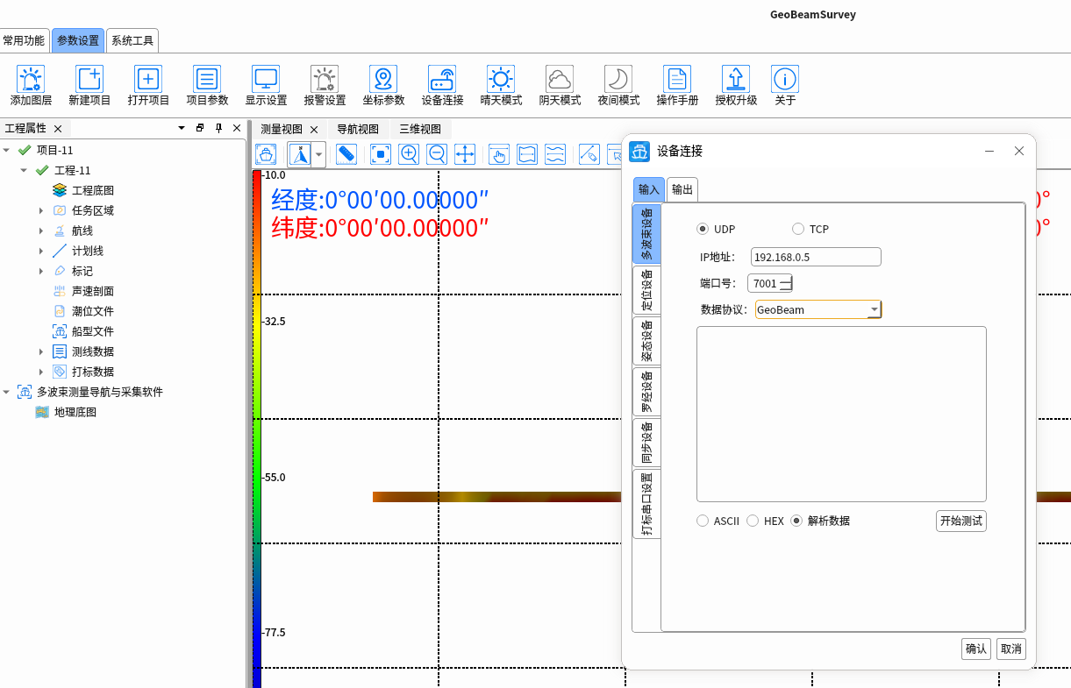
问题名称
原因分析
整改措施
承制方
回归步骤
回归结果

CSYL-YYAQ-5:浅水采集导航软件会话控制
试验标识 | CSXQ-YYAQ
用例编号 | CSYL-YYAQ-005
试验内容 | 检查浅水采集导航软件会话控制
首轮结果 | 不通过
首轮步骤 | 通过启用浅水采集导航软件，发现不支持自定义会话，可以自定义参数设置-设备连接中选择输入输出的类型、地址和端口。未发现最大会话时长、最大会话连接数限制  
问题名称 | 浅水采集导航软件不存在会话控制
原因分析
整改措施
承制方
回归步骤
回归结果

CSYL-YYAQ-6:浅水采集导航软件日志检查
试验标识 | CSXQ-YYAQ
用例编号 | CSYL-YYAQ-006
试验内容 | 检查浅水采集导航软件日志检查
首轮结果 | 不通过
首轮步骤 | 启用浅水采集导航软件，对关键运行产生日志存储在软件部署目录./app/GeoBeamSurvey_Shallow/logs/下，在此目录未发现软件操作日志、运行告警日志内容。  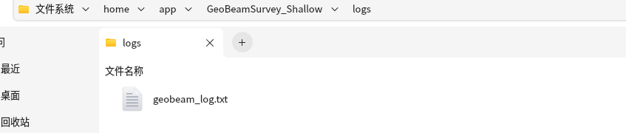
问题名称 | 未发现水采集导航软件运行、操作与告警日志
原因分析
整改措施
承制方
回归步骤
回归结果

CSYL-YYAQ-7:浅水显控软件用户授权访问检查
试验标识 | CSXQ-YYAQ
用例编号 | CSYL-YYAQ-007
试验内容 | 检查浅水显控软件用户授权访问
首轮结果 | 不通过
首轮步骤 | 通过启用浅水显控软件，发现软件无登录认证  建议增加账户密码认证登录，密码使用强密码，且设置最大登录次数，密码有效期等安全校验  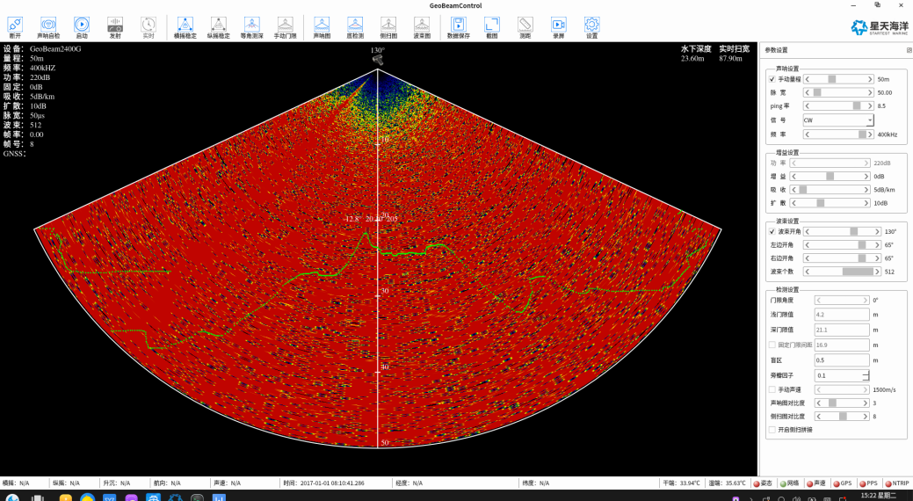
问题名称 | 浅水显控软件不存在用户认证访问
原因分析
整改措施
承制方
回归步骤
回归结果

CSYL-YYAQ-8:浅水显控软件最小化检查
试验标识 | CSXQ-YYAQ
用例编号 | CSYL-YYAQ-008
试验内容 | 检查浅水显控软件最小化检查
首轮结果 | 通过
首轮步骤 | 通过启用浅水显控软件，发现可以配置声呐、增益、检测等设置，未发现用冗余模块  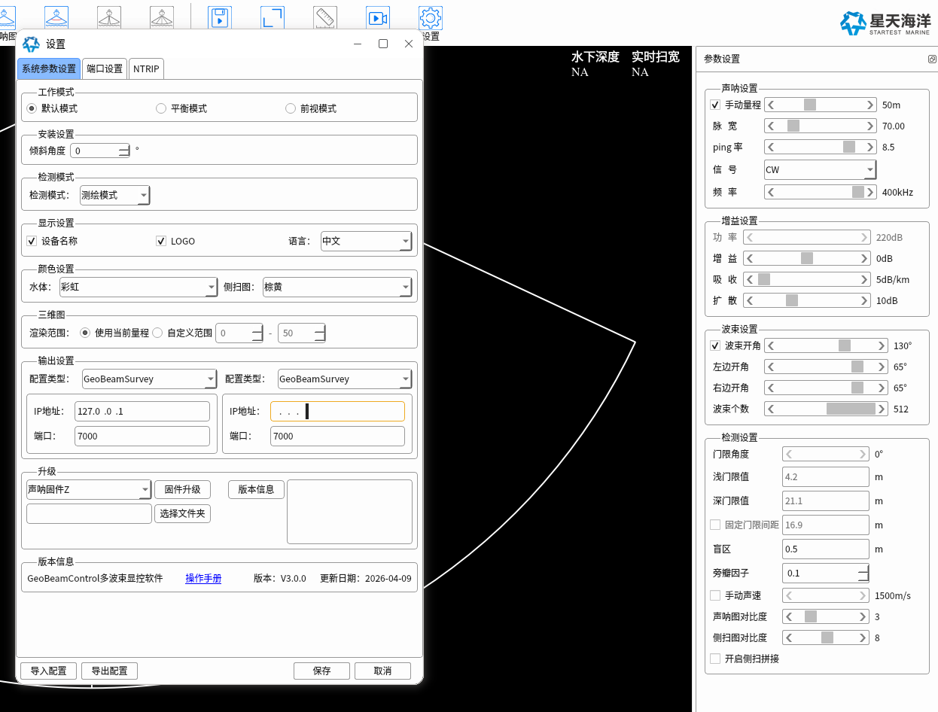

CSYL-YYAQ-9:浅水显控软件远程管理限制检查
试验标识 | CSXQ-YYAQ
用例编号 | CSYL-YYAQ-009
试验内容 | 检查浅水显控软件远程管理限制
首轮结果 | 通过
首轮步骤 | 通过启用浅水显控软件，发现软件不支持远程管理，用例不适用

CSYL-YYAQ-10:浅水显控软件管理端口与业务端口检查
试验标识 | CSXQ-YYAQ
用例编号 | CSYL-YYAQ-010
试验内容 | 检查浅水显控软件管理端口与业务端口
首轮结果 | 通过
首轮步骤 | 通过启用浅水显控软件，发现为桌面应用程序，不存在管理端口，业务端口可以自定义设置

CSYL-YYAQ-11:浅水显控软件会话控制
试验标识 | CSXQ-YYAQ
用例编号 | CSYL-YYAQ-011
试验内容 | 检查浅水显控软件会话控制
首轮结果 | 通过
首轮步骤 | 通过访谈与人工检查浅水显控软件，未发现会功能话控制，访谈得知软件为客户端软件，不提供服务，故无需会话限制设计

CSYL-YYAQ-12:浅水显控软件日志检查
试验标识 | CSXQ-YYAQ
用例编号 | CSYL-YYAQ-012
试验内容 | 检查浅水显控软件日志
首轮结果 | 不通过
首轮步骤 | 通过启用浅水显控软件，发现软件运行日志内容，但未发现软件操作日志和告警日志  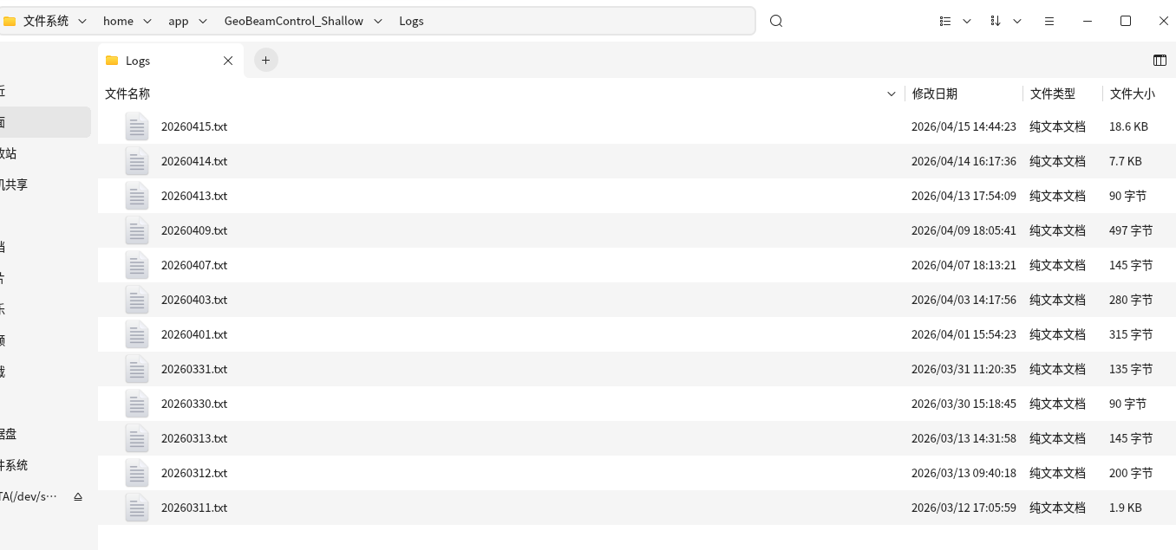
问题名称 | 未发现显控软件操作日志和告警日志
原因分析
整改措施
承制方
回归步骤
回归结果

CSYL-SJAQ-1:应用软件基础信息检查
试验标识 | CSXQ-SJAQ
用例编号 | CSYL-ZJAQ-001
试验内容 | 检查应用软件基础信息
首轮结果 | 通过
首轮步骤 | 通过人工检查，显控采集单元与数据处理单元的软件版本。  浅水采集导航软件版本：3.0.0  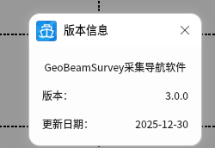  显控软件版本：3.0.0  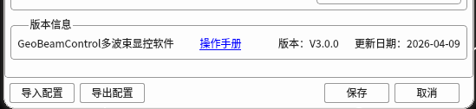

应用软件攻击防护检查

CSYL-YYAQ-13:浅水采集导航软件攻击防护检查
试验标识 | CSXQ-YYAQ
用例编号 | CSYL-YYAQ-013
试验内容 | 检查浅水采集导航软件攻击防护
首轮结果 | 待定
首轮步骤 | 参考渗透测试

CSYL-YYAQ-14:显控软件攻击防护检查
试验标识 | CSXQ-YYAQ
用例编号 | CSYL-YYAQ-014
试验内容 | 检查显控软件攻击防护
首轮结果 | 待定
首轮步骤 | 参考渗透测试

应用软件备份恢复检查

CSYL-YYAQ-15:浅水采集导航软件备份恢复策略
试验标识 | CSXQ-YYAQ
用例编号 | CSYL-YYAQ-015
试验内容 | 检查浅水采集导航软件备份恢复策略
首轮结果 | 不通过
首轮步骤 | 通过人工检查与访谈，浅水采集导航软件未发现备份恢复策略配置
问题名称 | 浅水采集导航软件未发现备份恢复策略配置
原因分析
整改措施
承制方
回归步骤
回归结果

CSYL-YYAQ-16:显控软件备份恢复策略
试验标识 | CSXQ-YYAQ
用例编号 | CSYL-YYAQ-016
试验内容 | 检查显控软件备份恢复策略
首轮结果 | 不通过
首轮步骤 | 通过人工检查与访谈，显控软件未发现备份恢复策略配置
问题名称 | 显控软件未发现备份恢复策略配置
原因分析
整改措施
承制方
回归步骤
回归结果

CSYL-YYAQ-17:实时数据处理软件备份恢复策略
试验标识 | CSXQ-YYAQ
用例编号 | CSYL-YYAQ-017
试验内容 | 检查实时数据处理软件备份恢复策略
首轮结果 | 不通过
首轮步骤 | 通过人工检查与访谈，实时数据处理软件未发现备份恢复策略配置
问题名称 | 实时数据处理软件未发现备份恢复策略配置
原因分析 | 嵌入式程序未设计
整改措施 | 嵌入式程序未设计，软件故障后通过人工应急响应重新刷新部署
承制方
回归步骤
回归结果

CSYL-YYAQ-18:声学数据采集软件备份恢复策略
试验标识 | CSXQ-YYAQ
用例编号 | CSYL-YYAQ-018
试验内容 | 检查声学数据采集软件备份恢复策略
首轮结果 | 不通过
首轮步骤 | 通过人工检查与访谈，声学数据采集软件未发现备份恢复策略配置
问题名称 | 声学数据采集软件未发现备份恢复策略配置
原因分析 | 嵌入式程序未设计
整改措施 | 嵌入式程序未设计，软件故障后通过人工应急响应重新刷新部署
承制方
回归步骤
回归结果

CSYL-YYAQ-19:发射控制软件备份恢复策略
试验标识 | CSXQ-YYAQ
用例编号 | CSYL-YYAQ-019
试验内容 | 检查发射控制软件备份恢复策略
首轮结果 | 不通过
首轮步骤 | 通过人工检查与访谈，发射控制软件未发现备份恢复策略配置
问题名称 | 发射控制软件未发现备份恢复策略配置
原因分析 | 嵌入式程序未设计
整改措施 | 嵌入式程序未设计，软件故障后通过人工应急响应重新刷新部署
承制方
回归步骤
回归结果

应用软件输入数据检查

CSYL-YYAQ-20:浅水采集导航软件输入数据检查
试验标识 | CSXQ-YYAQ
用例编号 | CSYL-YYAQ-020
试验内容 | 检查浅水采集导航软件输入杂乱数据
首轮结果 | 通过
首轮步骤 | 通过启用浅水采集导航软件，对关键设备参数（如设备连接端口、协议）设置超长、特殊字符等验证软件未出现异常  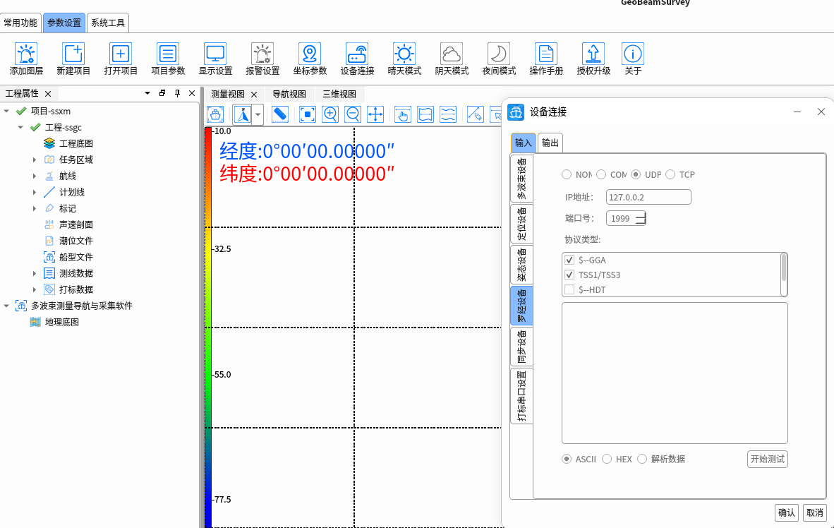
问题名称
原因分析
整改措施
承制方
回归步骤
回归结果

CSYL-YYAQ-21:显控软件输入数据检查
试验标识 | CSXQ-YYAQ
用例编号 | CSYL-YYAQ-021
试验内容 | 检查显控软件输入杂乱数据
首轮结果 | 通过
首轮步骤 | 通过启用显控软件，对关键设备参数（如声呐设置参数、增益设置参数等）设置等验证，发现软件已内置数据参数格式  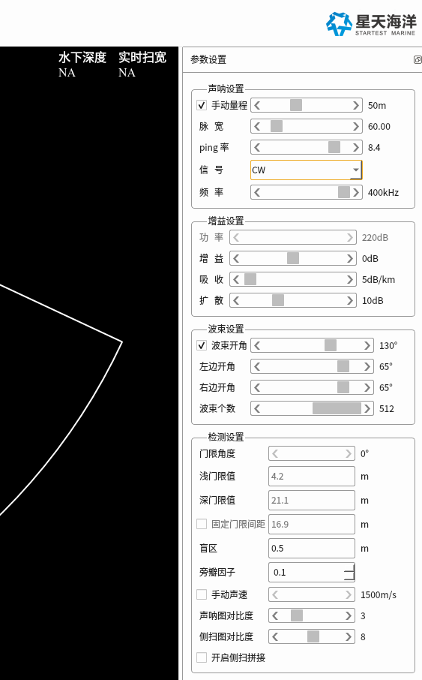

数据安全

数据采集安全检查

CSYL-SJAQ-2:显控采集单元的数据来源检查
试验标识 | CSXQ-SJAQ
用例编号 | CSYL-ZJAQ-002
试验内容 | 检查显控采集单元的数据来源
首轮结果 | 通过
首轮步骤 | 通过人工检查，显控采集单元与数据处理单元通过网口直连，单一网络接入保障数据来源合法。

CSYL-SJAQ-3:数据处理单元的数据来源检查
试验标识 | CSXQ-SJAQ
用例编号 | CSYL-ZJAQ-003
试验内容 | 检查数据处理单元的数据来源
首轮结果 | 通过
首轮步骤 | 通过人工检查，数据处理单元与显控采集单元通过网口直连，数据采集单元与接受阵、发射阵、GPS等设备通过特殊线缆直连，数据处理单元接收的信源都为直连方式，可以保障数据来源合法。

数据存储安全检查

CSYL-SJAQ-4:显控采集单元密码加密存储检查
试验标识 | CSXQ-SJAQ
用例编号 | CSYL-ZJAQ-004
试验内容 | 检查显控采集单元密码加密存储情况
首轮结果 | 通过
首轮步骤 | 通过grep -E '^ENCRYPT_METHOD|^SHA_CRYPT' /etc/login.defs命令检查，输出结果为：  ENCRYPT_METHOD SHA512  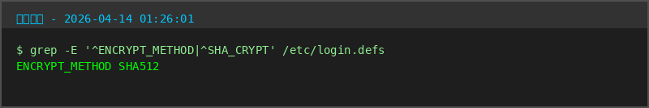

CSYL-SJAQ-5:浅水采集导航软件的存储数据检查
试验标识 | CSXQ-SJAQ
用例编号 | CSYL-ZJAQ-005
试验内容 | 检查浅水采集导航软件的存储数据
首轮结果 | 不通过
首轮步骤 | 通过访谈与检查，浅水采集导航软件按照工程项目进行数据存储，存储的工程项目中。存储的数据未加密    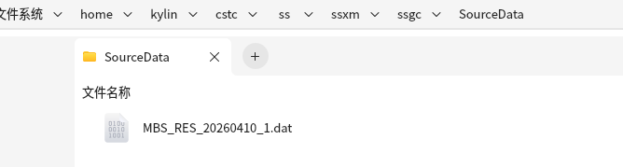
问题名称 | 浅水采集导航软件的存储数据未加密

CSYL-SJAQ-6:显控软件的存储数据检查
试验标识 | CSXQ-SJAQ
用例编号 | CSYL-ZJAQ-006
试验内容 | 检查显控软件的存储数据
首轮结果 | 不通过
首轮步骤 | 通过访谈与检查，显控软件主要按照设备目录进行IQdata\sourcedata和imagedata数据存储，存储的数据未加密。  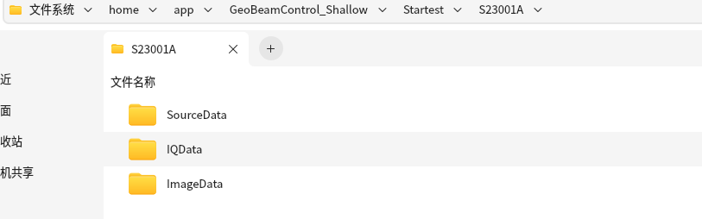  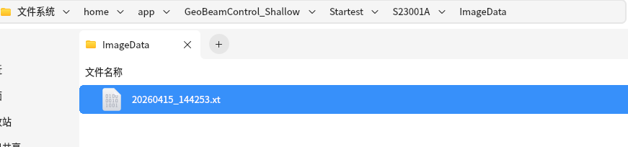
问题名称 | 显控软件的存储数据未加密

数据处理安全检查

CSYL-SJAQ-7:显控采集单元系统文件完整性检查
试验标识 | CSXQ-SJAQ
用例编号 | CSYL-ZJAQ-007
试验内容 | 检查显控采集单元系统文件完整性
首轮结果 | 通过
首轮步骤 | 检查是否部署文件完整性监控工具which aide 2>/dev/null || which tripwire 2>/dev/null || echo '未部署',输出结果：未部署。检查关键系统文件完整性rpm -Va 2>/dev/null | head -10 || dpkg --verify 2>/dev/null | head -1；输出与系统官方默认发生改变的文件。经核实，未发现未知篡改  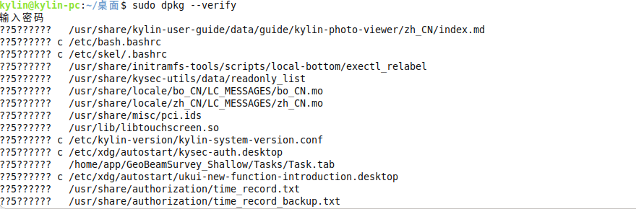

CSYL-SJAQ-8:数据处理软件安全检查
试验标识 | CSXQ-SJAQ
用例编号 | CSYL-ZJAQ-008
试验内容 | 检查数据处理软件无破解、正版授权
首轮结果 | 通过
首轮步骤 | 通过人工检查与访谈，浅水采集导航软件、显控软件为星天科技提供的正版授权软件。  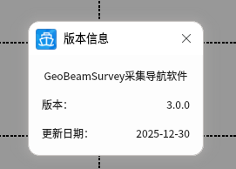

数据备份与恢复

CSYL-SJAQ-9:浅水采集导航软件数据备份与恢复检查
试验标识 | CSXQ-SJAQ
用例编号 | CSYL-ZJAQ-009
试验内容 | 检查浅水采集导航软件数据备份与恢复
首轮结果 | 通过
首轮步骤 | 通过访谈与检查，浅水采集导航软件按照工程项目支持用户自定义备份工程项目数据，恢复时，通过浅水采集导航软件打开工程项目文件即可。  

CSYL-SJAQ-10:显控软件数据备份与恢复检查
试验标识 | CSXQ-SJAQ
用例编号 | CSYL-ZJAQ-010
试验内容 | 检查显控软件数据备份与恢复
首轮结果 | 通过
首轮步骤 | 通过访谈与检查，显控软件按照工程项目支持用户自定义备份工程项目数据，恢复时，通过浅水采集导航软件打开工程项目文件即可。  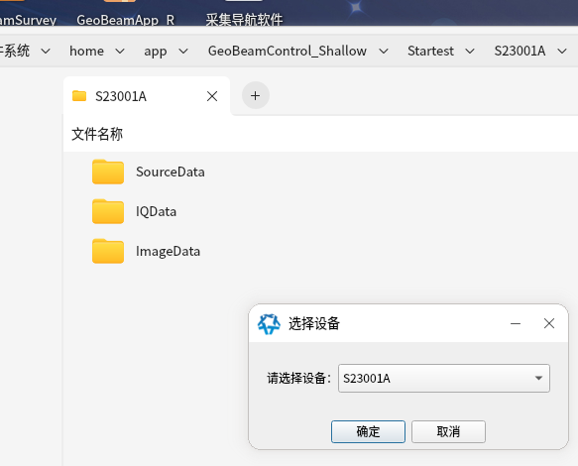

其他补充

电磁安全检查

OTHER-DCAQ-1:供电检查
试验标识 | CSXQ-DCAQ
用例编号 | OTHER -DCAQ-001
试验内容 | 检查供电
首轮结果 | 通过
首轮步骤 | 人工检查探测仪器使用单独电源供电  涉密信息设备与非涉密设备电缆采用屏蔽双绞线进行隔离

信息设备电源回路检查
涉密信息设备电源回路单独供电
不能单独供电时候，加装符合GJB8041要求的防电磁信息泄露滤波器

信息设备线路隔离措施检查
涉密信息设备与非涉密设备电缆采用屏蔽双绞线进行隔离

